昨天内容回顾
- $符号由来
$符号是函数名字，还可以使用jQuery
- jquery对象和dom对象的关系、转化
dom对象 是 jquery对象的数组组成部分
转换：
jquery对象--》dom对象： $()[下标]
dom对象--》jquery对象： $(dom对象)
- jQuery框架对象分析
两种对象：jquery对象(各种选择器创建出来的)、$函数对象

jquery对象可以调用成员：css()/addClass()/html()/text()/attr()等等
可以调用成员：
实例化 jquery对象： $(‘div’)-----> new jQuery.fn.init()
① init构造函数内部成员(length、selector)
② jQuery.fn的成员
③ jQuery.fn.extend()复制继承的成员

$函数对象 调用的成员都是extend()复制继承过来的

- each遍历方法
$.each(数组/对象, funciton(下标/成员名称 变量，(元素/成员)值变量){});
$(‘li’).each(function(每个dom对象的下标变量，每个dom对象变量){
this代表每个li的dom对象
});
- 加载事件、与传统不同
加载事件的三种形式：
$(document).ready(function(){});
$().ready(function(){});
$(function(){});

加载事件(jquery与传统的区别)：
① 设置个数
② 执行时机

jquery加载事件原理：
对DOMContentLoaded事件的封装(非onload)。

- jquery简单事件设置
$().事件类型(处理函数); //设置事件
$().事件类型(); //触发事件执行
- 文档操作
节点追加：
父子关系：append() prepend() appendTo() prependTo()
兄弟关系：after() before() insertAfter() insertBefore()
替换：replaceWith()被动 replaceAll()主动
删除：$(父节点).empty() $(匹配节点).remove()
复制： $(节点).clone(true/false)
- 属性选择器
[name] [name=value] [name^=value] [name$=value]
[name][name!=value] [name*=value] [][][][]

二．作业
- 利用jquery的文档节点操作实现下图：
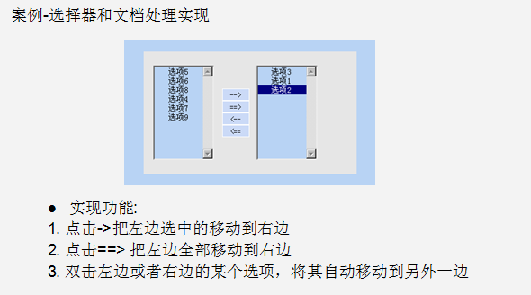
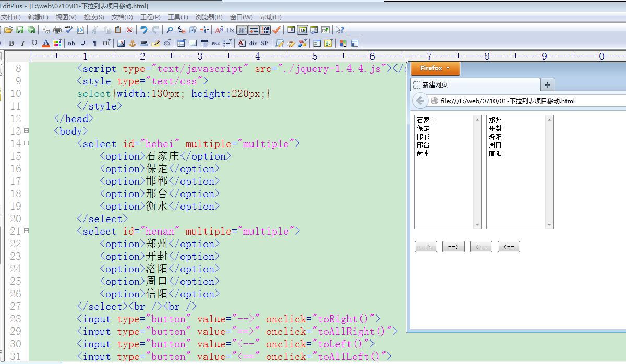
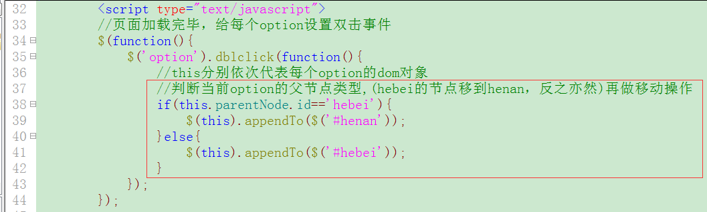
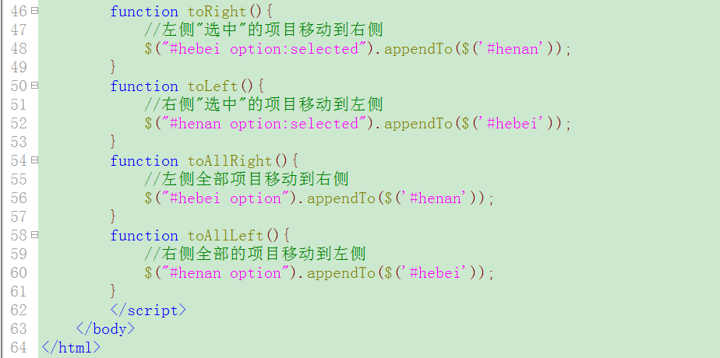

三．事件绑定

1. 事件绑定
jquery事件的简单操作：
$().事件类型(function事件处理);
$().事件类型();

1.1 jquery事件绑定
事件绑定后可以很方便地取消绑定。

$().bind(事件类型，function事件处理);
$().bind(类型1 类型2 类型3，事件处理); //给许多不同类型的事件绑定同一个处理
//不同事件使用”一个”空格分隔
$().bind(json对象); //同时绑定多个不同类型的事件
(事件类型：click mouseover mouseout focus blur 等等)
事件处理：有名函数、匿名函数
简单事件绑定：
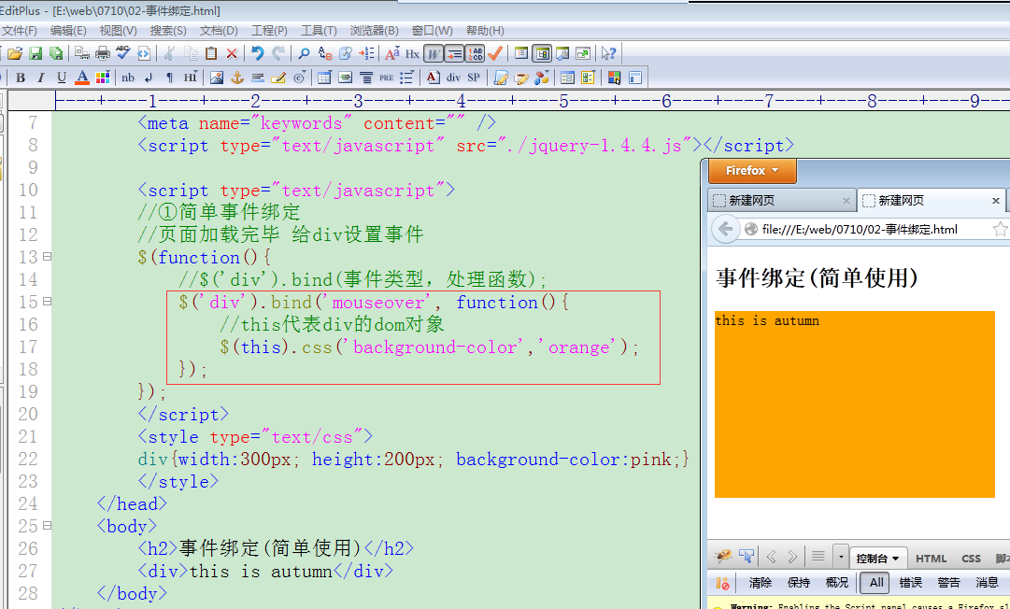

给同一对象的多个不同类型事件绑定同一个处理：
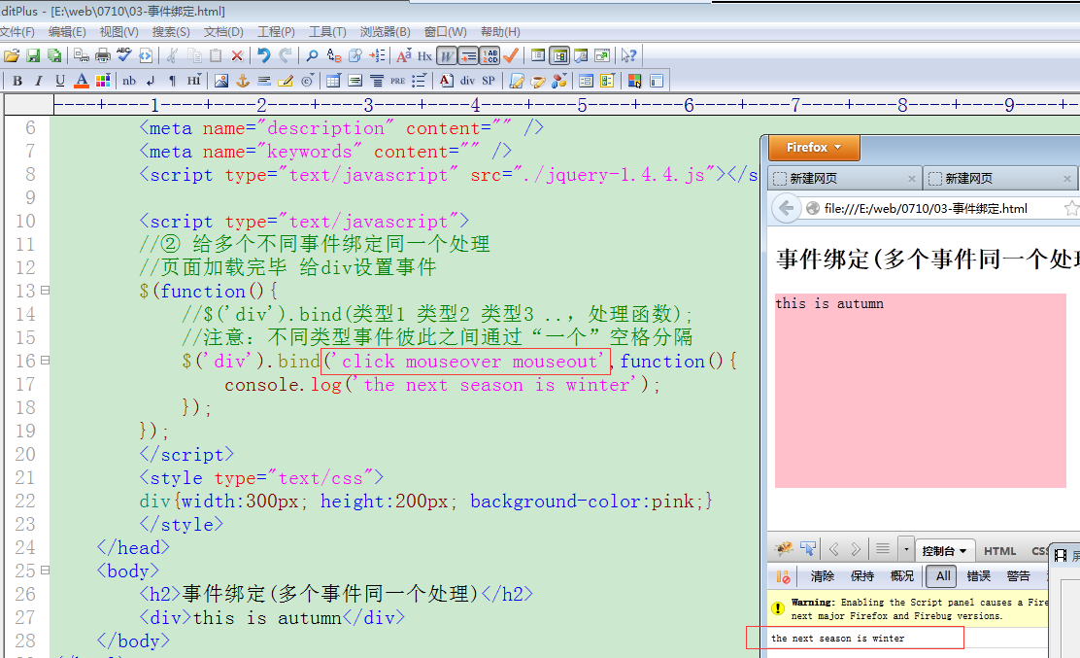

json对象批量绑定事件：
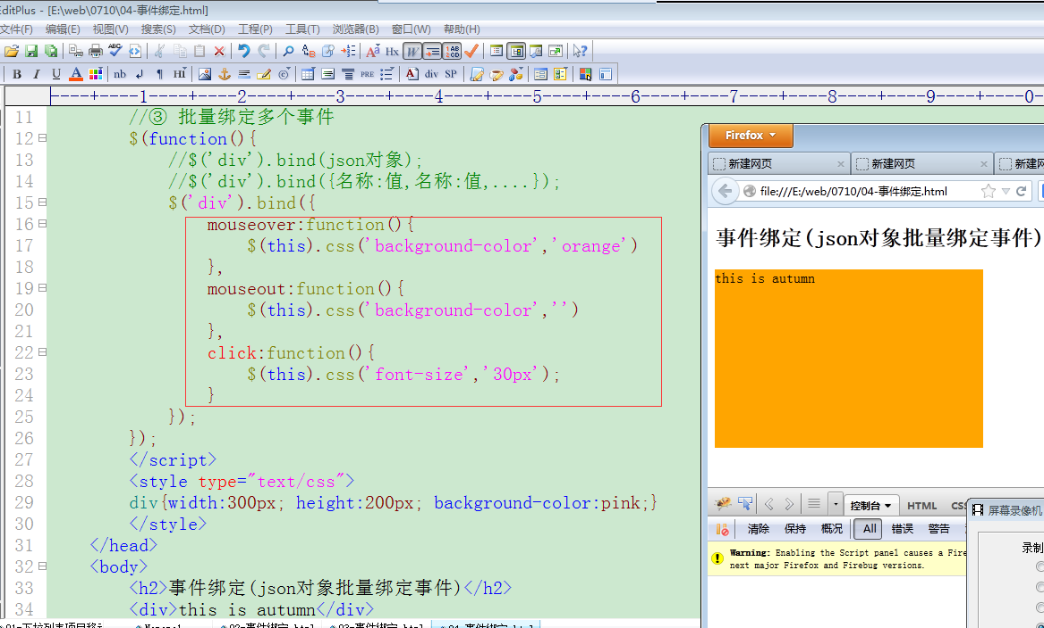

1.2 取消事件绑定
之前取消事件：
dvnode.onclick = null; //dom1级事件取消
dvnode.removeEventListener(类型，(有名)处理，事件流); //dom2级事件取消

jquery方式取消事件绑定：
① $().unbind(); //取消全部事件(无视事件类型、无视处理函数类型)
② $().unbind(事件类型); //取消指定类型的全部事件(无视处理函数类型)
③ $().unbind(事件类型，有名(事件)处理函数); //取消指定类型事件的指定处理
注意：第③种取消事件绑定，事件处理必须是有名函数。

给div绑定多个事件：
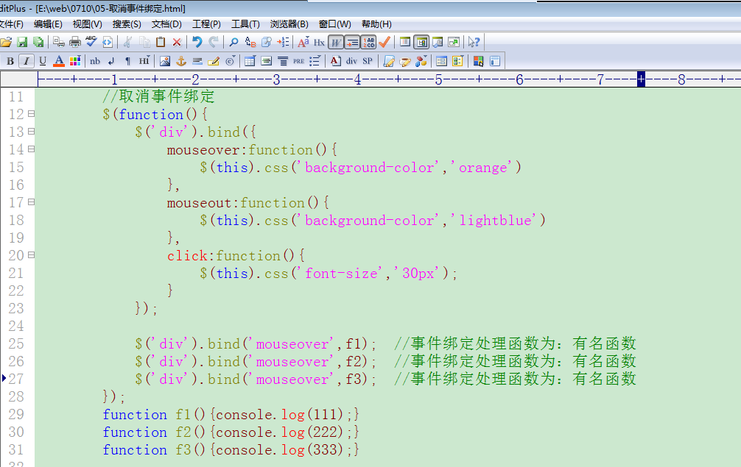
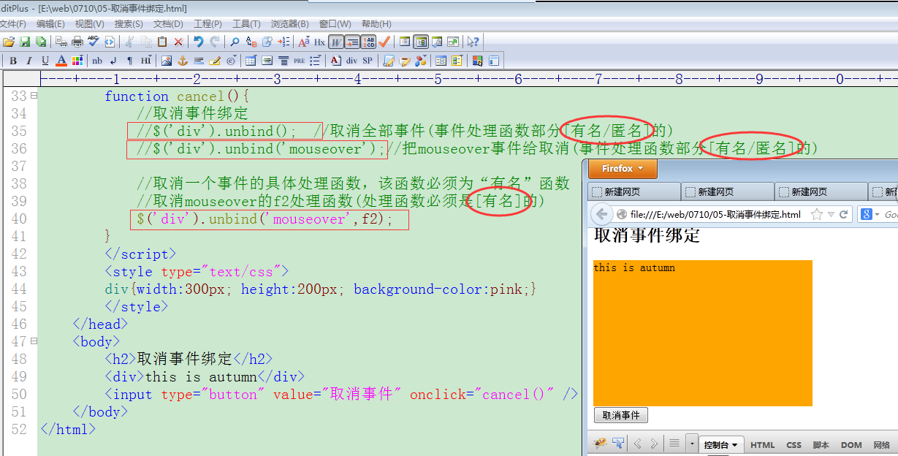

2. 事件对象、阻止浏览器默认动作、阻止事件冒泡
$().bind(‘click’,function(evt){ });
$().click(function(evt){});
$().bind(‘mouseover’,f1);
function f1(evt){}
事件对象：就使用红色的evt即可，在jquery框架内部有做浏览器兼容处理。
以上红色的evt对主流的事件对象 和 IE的事件对象有封装。

以上jquery事件的具体操作是对javascript底层代码的封装，具体：
dvnode.onclick = function(evt){}
dvnode.addEventListener(类型,funciton(evt){})
dvnode.attachEvent(类型，function(){window.event})
红色的evt是对绿色evt/event的封装

阻止浏览器默认动作、阻止事件冒泡：
dom2级浏览器默认动作阻止：
事件对象.preventDefault(); 主流浏览器
事件对象.returnValue = false; IE浏览器
dom2级事件冒泡阻止：
事件对象.stopPropagation(); 主流浏览器
事件对象.cancelBubule = true; IE浏览器

在jquery里边：
$().bind(‘click’,function(evt){
evt.preventDefault();
evt.stopPropagation();
});
preventDefault()方法是jquery的方法，名字与js底层代码的名字一致而已。
并且其有做浏览器兼容处理
stopPropagation()方法是jquery的方法，名字与js底层代码的名字一致。
其有做浏览器兼容处理

动画效果

基本动画
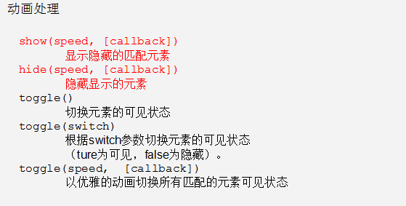
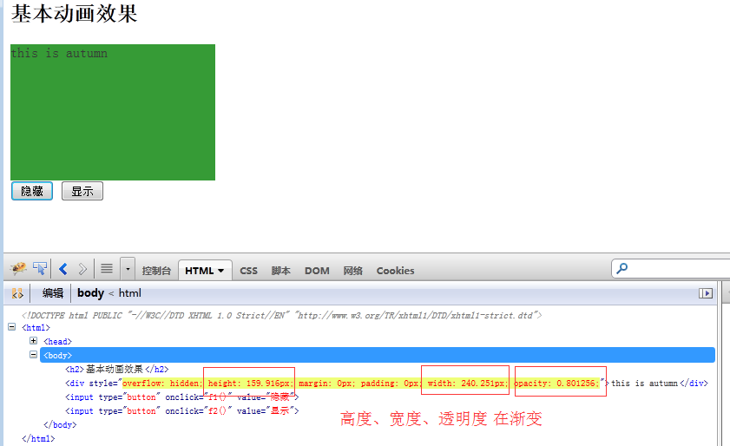

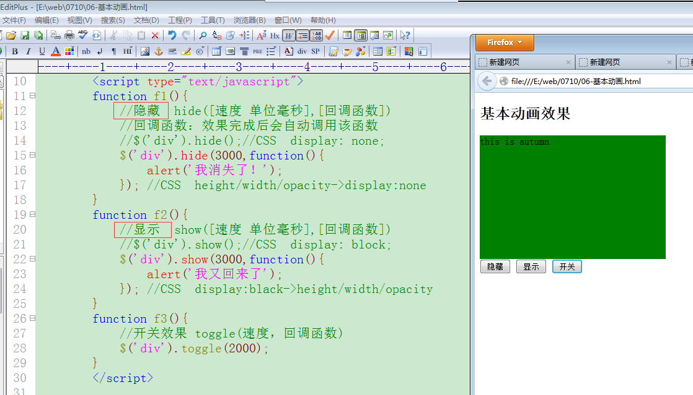
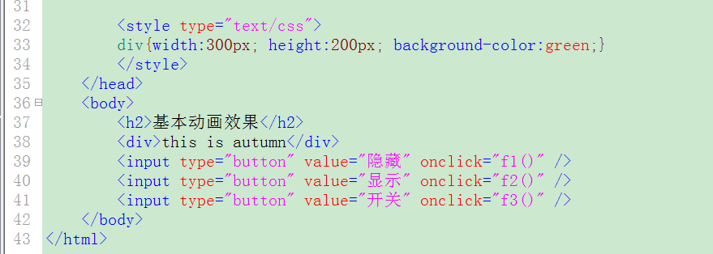

垂直动画
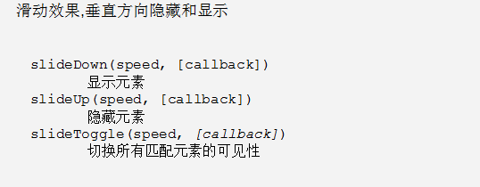
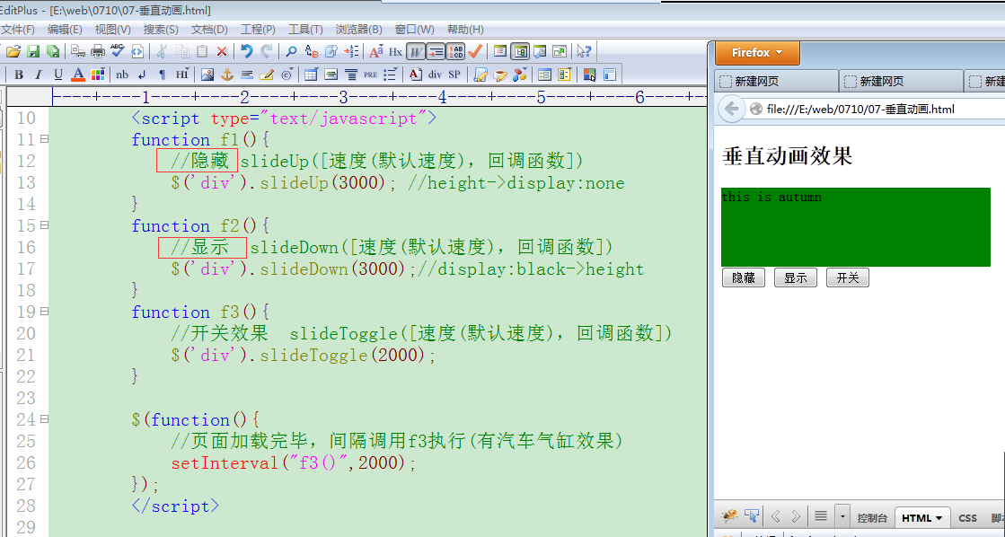
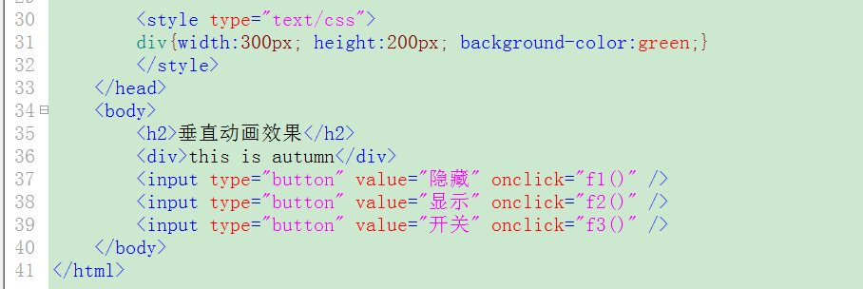

颜色渐变动画
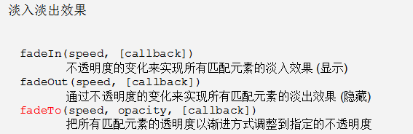
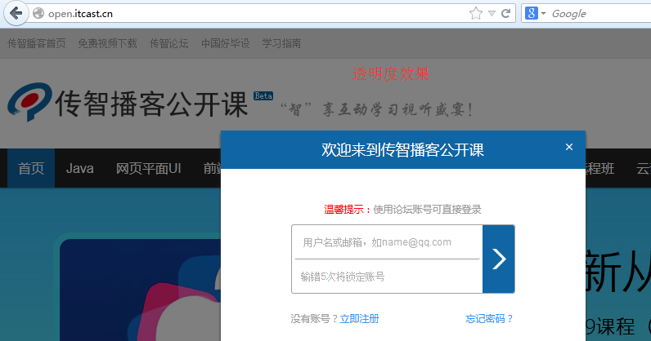
给元素设置指定的透明度：
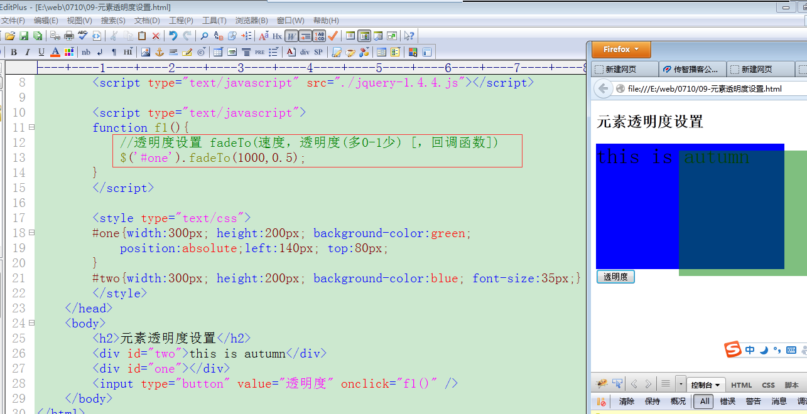

透明度基本设置：
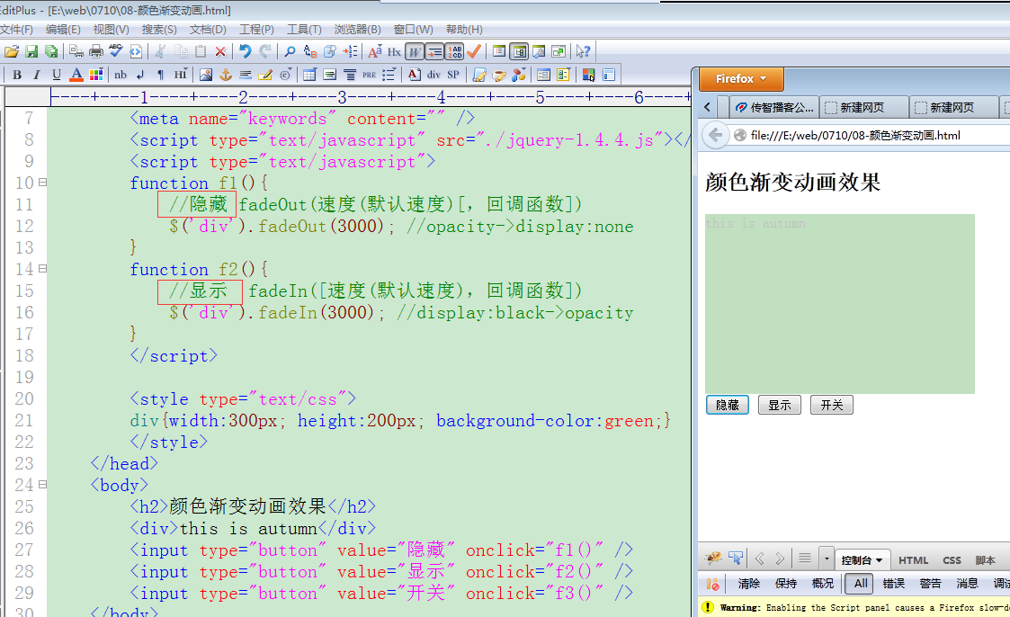

五．jquery封装的ajax
具体操作：
$.get(url [,data] [,function(msg){}回调函数] [, dataType]);

data:给服务器传递的数据，请求字符串 、json对象 都可以设置
funtion(msg){}：回调函数，ajax请求完成后调用该函数，可以在此函数完成ajax的后续处理，msg泛指从服务器传递回来的信息
dataType：服务器返回数据类型，html、text、xml、json

$.post(url [,data] [,fn回调函数] [, dataType]);
该方法与$.get()方法使用完全一致，不同的是其为post方式请求
给服务器传递数据的时候，不需要设置header头

(以上两种ajax请求是异步的，如果需要设置同步请求，就换其他方法)
$.ajax({ //json对象
url:请求地址,
[data]:给服务器传递的数据(请求字符串/json对象)
[dataType]:默认字符串返回信息，数据从服务器返回格式html、text、xml、json
[type]:[get]/post请求方式
[success]:function(msg){} ajax成功请求后的回调函数，可以做后续处理使用
msg泛指服务器返回来的信息
相当于readyState==4的处理逻辑函数部分
async:[true]异步/false同步，
cache:[true]缓存/false不缓存,
})

jquery封装的ajax具体使用(下图各个方法要分别依次使用)：
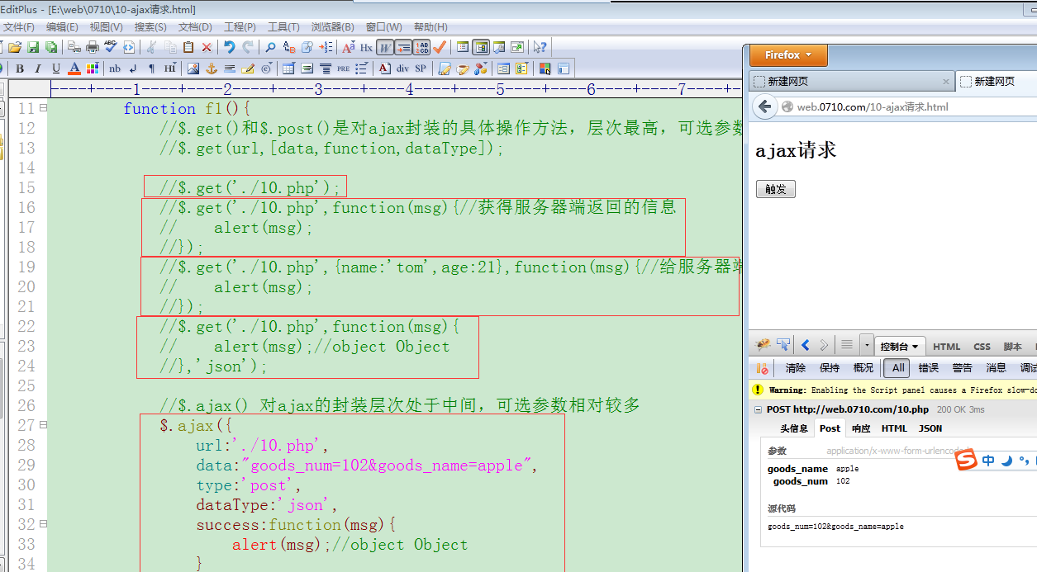
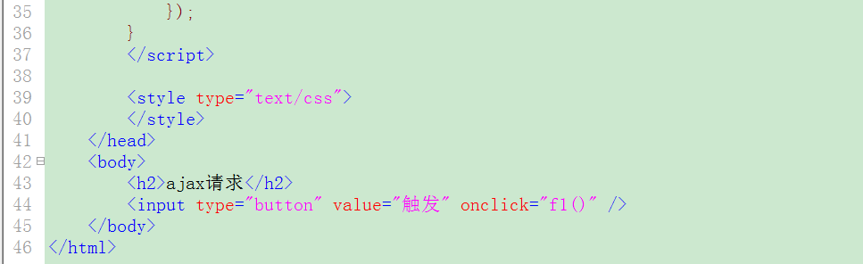
总结:
- 事件绑定
$().bind(类型，处理函数);
$().bind(类型1 类型2 类型3，处理函数);
$().bind(json对象);
- 取消绑定
$().unbind()
$().unbind(事件类型);
$().unbind(事件类型，处理函数[有名]);
- 动画效果
基本：show(速度，[回调函数]) hide(速度，[回调函数]) toggle()
垂直：slideDown() slideUp() slideToggle()
颜色渐变：fadeIn() fadeOut() fadeTo()
- 封装的ajax使用
$.get(url,[data,fn,dataType])
$.post()
$.ajax({url: data: type: success: dataType})

地区三级联动
涉及技术点：jquery + Ajax + xml

省份的获取和显示
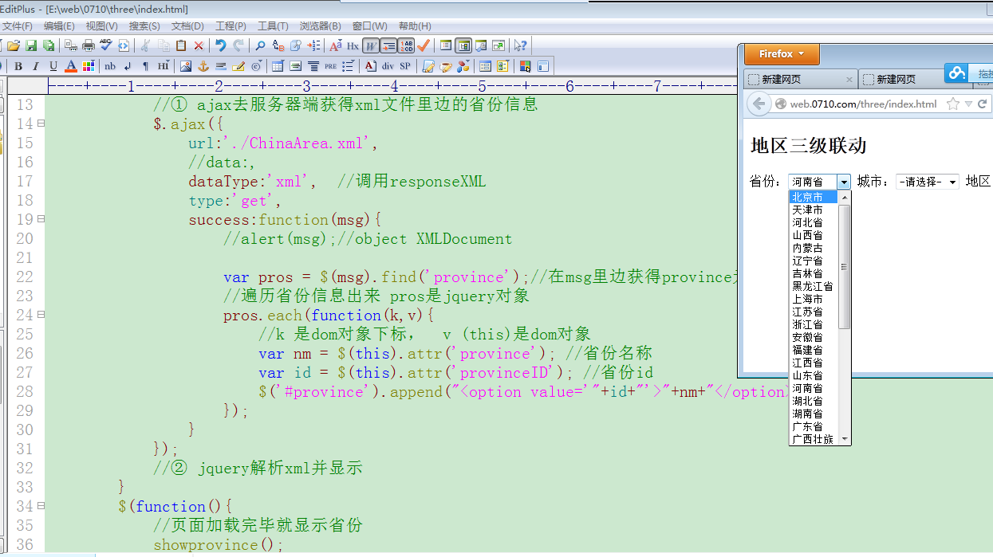
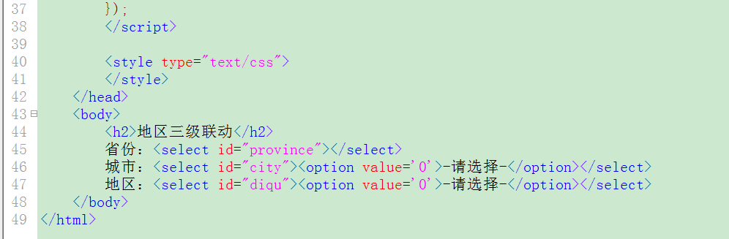

显示对应城市信息
根据选中的省份显示对应的城市信息，给省份下拉列表设置onchange内容改变事件。

xml文档不适合频繁请求，在第一次请求回来之后就赋予到一个全局变量xmldom里边，供后续访问使用：
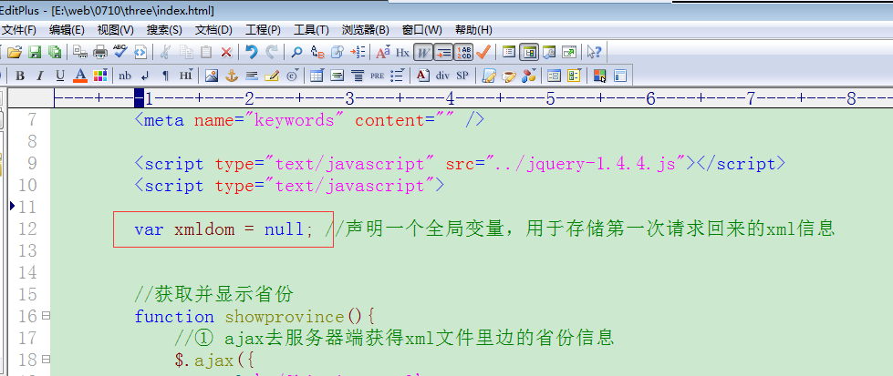
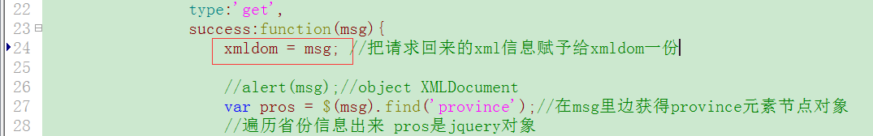

从城市向地区切换：
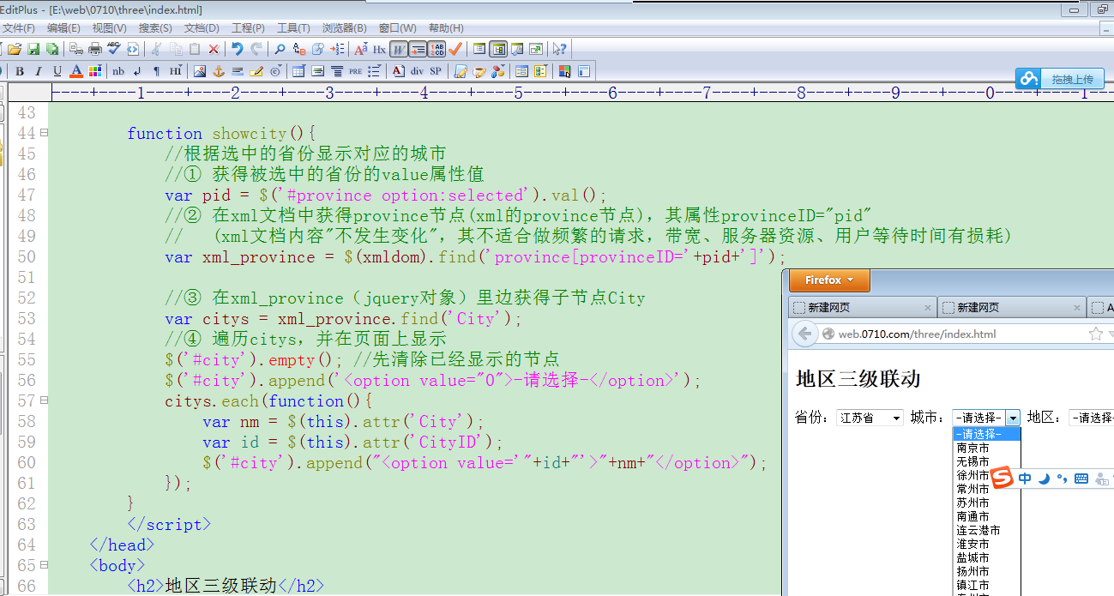
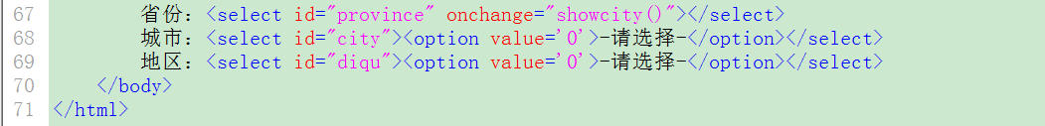

七. 迷你版jquery框架开发
选择器：#id、tag标签、dom节点
方法：css()、attr()、each()方法
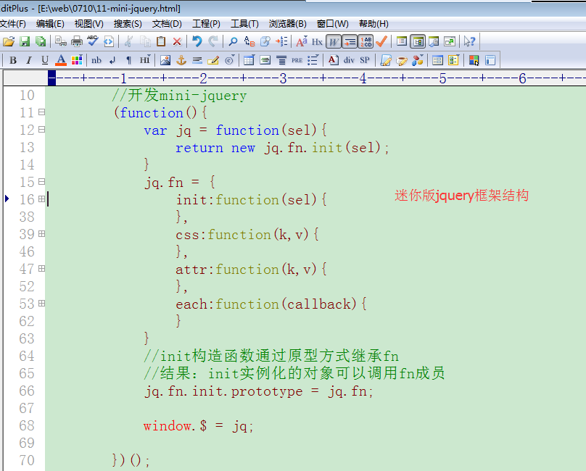
学习”迷你版jquery”可以认识到的地方：
- jquery里边的大部分方法有“遍历机制”
- jquery方法里边的参数this是代表dom对象
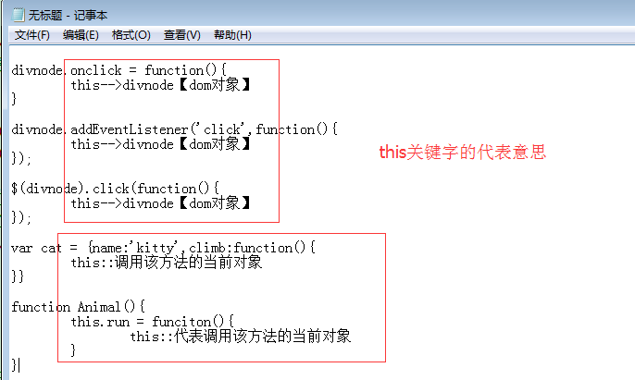

制作选择器
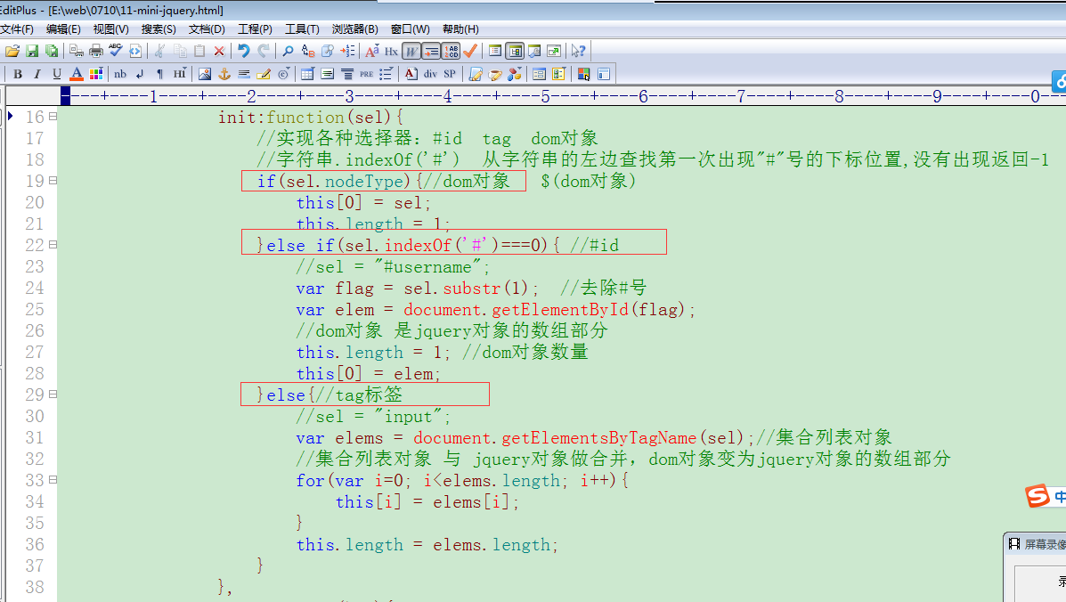

各种方法的封装
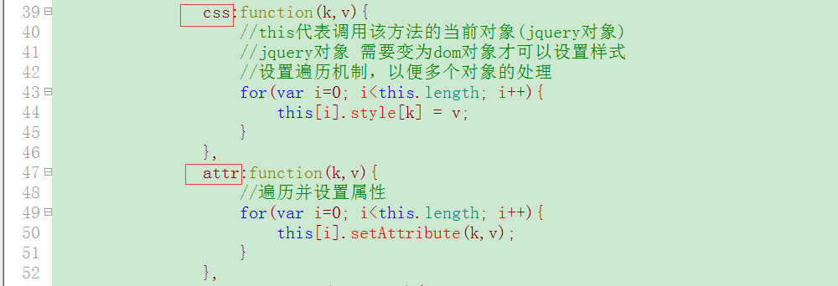
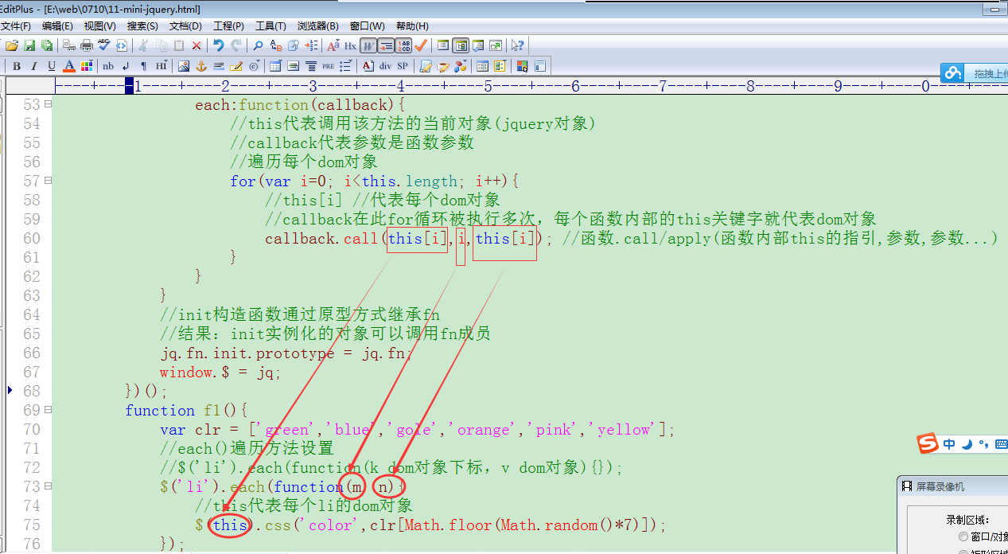
each()方法内部的this、m、n的来由。

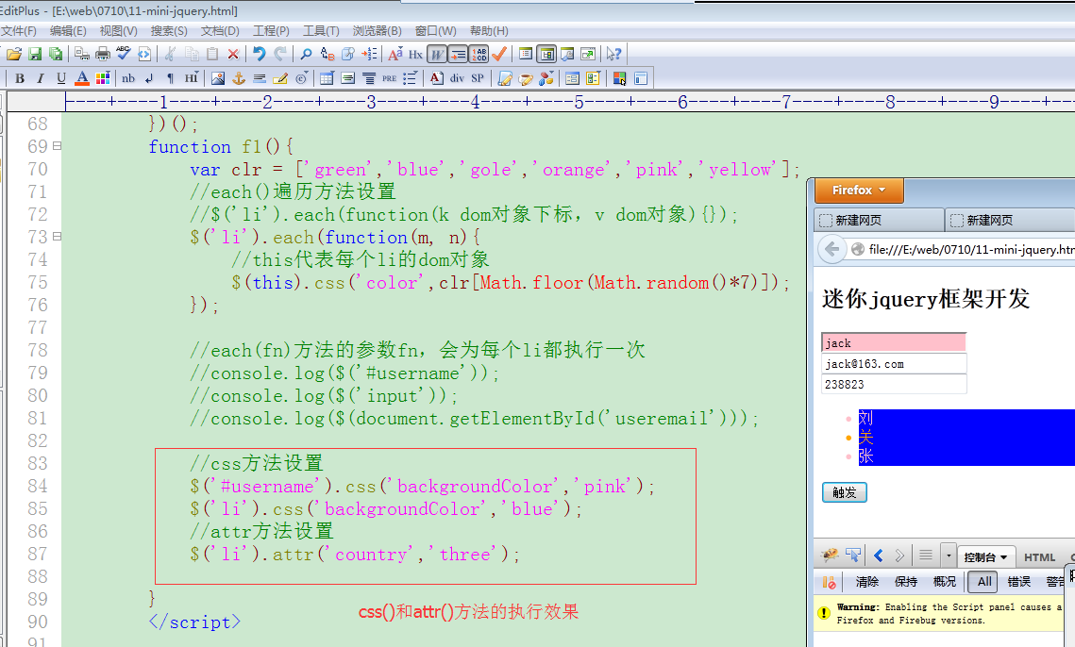

jquery插件开发

1. 什么是jquery插件
jquery框架本身给我们提供了一些方法供使用。但是方法的数目是有限的，其不能任意满足我们对各种功能的需求。那么我们自己可以来给jquery框架开发、扩展一些额外功能方法。

给jquery框架开发、扩展额外方法的过程就是“插件开发”
插件作用：避免写重复代码，简化开发

2. 制作一个应用插件
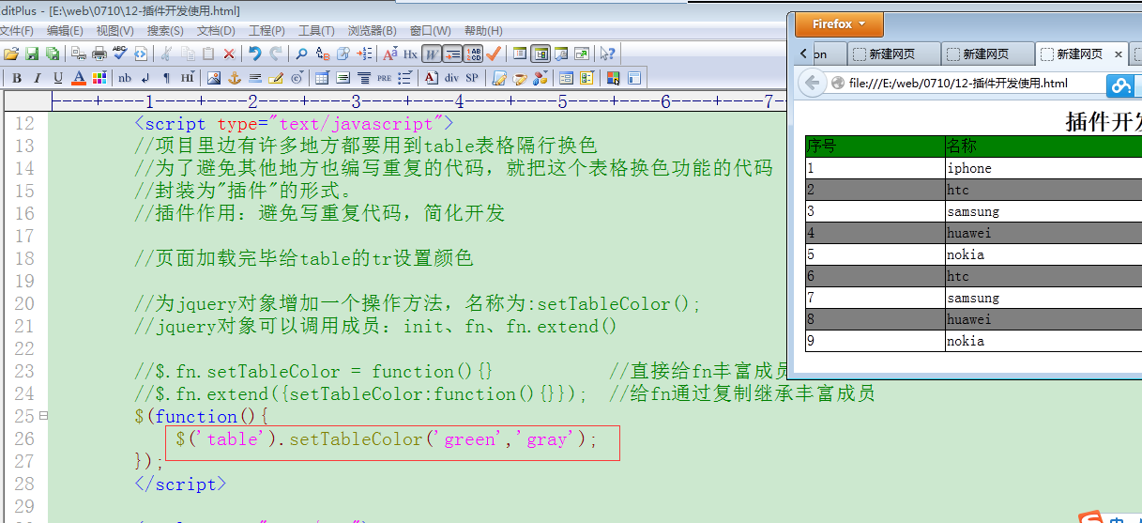
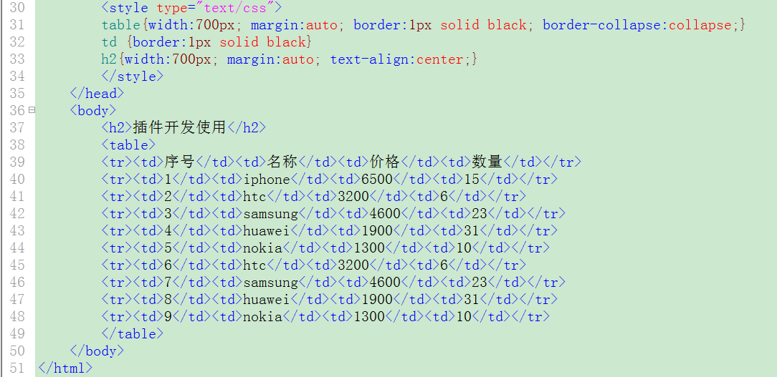
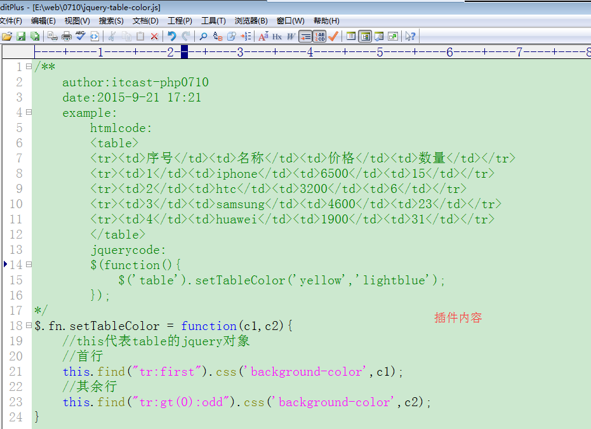

3. 两种形式丰富方法
① 给$.fn丰富成员(该成员可以给jquery对象使用)
$.fn.成员 = 值;
$.fn.extend(json对象);
② 给$函数对象丰富成员(该成员可以给$对象使用)
$.成员 = 值;
$.extend(json对象);

给jquery对象丰富成员：
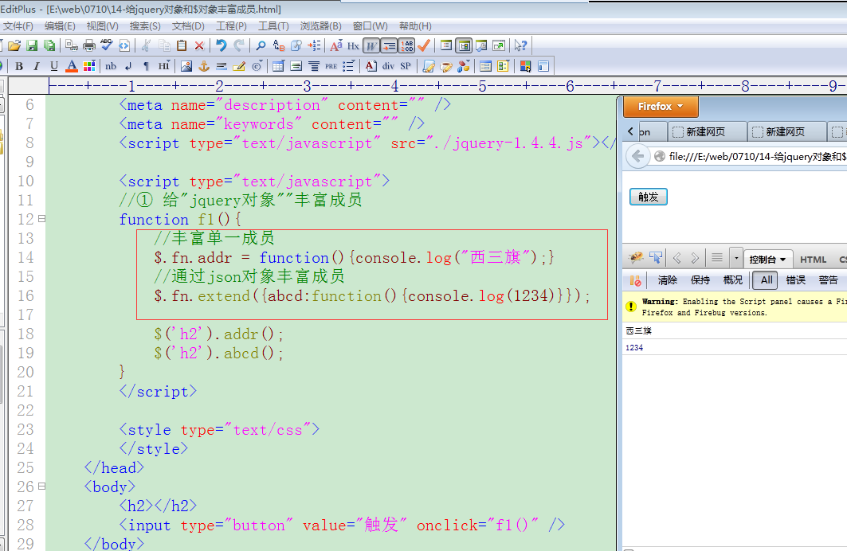
给$函数对象丰富成员：
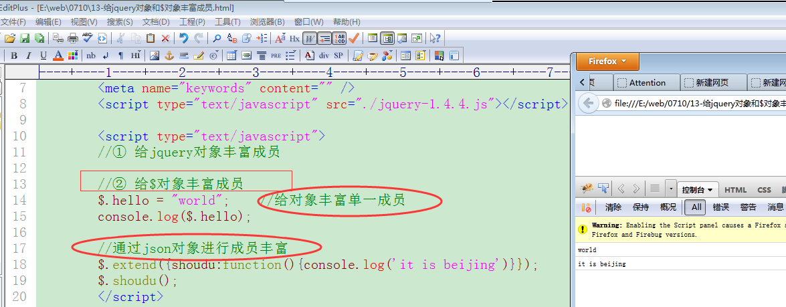

4. 使用”成品jquery插件”的步骤
① 引入jquery的插件文件
② 引入对应的css样式文件、img图片、辅助的相关js文件
③ 检查jquery插件对本身jquery是否有要求

总结：
- 地区三级联动案例
知识点：jquery+ajax+xml
$(父节点).find(子节点选择器)
- 迷你版jquery框架开发
选择器：#id tag标签 dom对象
方法： css() attr() each()
注意：jquery的每个方法都有遍历机制
this在jquery内部如何代表dom对象
- 插件开发
我们自己给jquery增加方法的过程就是插件开发

可以给两种对象增加方法
- jquery对象
$.fn.成员名称= 值;
$.fn.extend(json对象);
- $对象
$.成员名称 = 值;
$.extend(json对象);

作业：
- 完善从城市---》地区 切换的三级联动效果
- 尝试使用jquery插件(例如时间选取器、表单验证)

- 安装一个虚拟机软件(vmware、 virtualbox)

CentOS6.6 及VMware虚拟机下载：
http://pan.baidu.com/s/1sjLo0o9

